2. Mozgó platform alkalmazásának lehetősége járművön, erőhatások redukálása a kerekesszékkel utazó számára
Felső margó: 2cm
Címsor1: TIMES NEW ROMAN, szimpla sorköz, behúzás 1,25cm, térköz előtte és utána 6pt, sorkizárt, betűméret 12, betűtípus: félkövér

2.1. Alapgondolatok

A sérülés csökkentése érdekében a járművön olyan mozgó platform alkalmazási lehetőségének vizsgálata mely a jármű hossztengelye mentén elmozdulásra képes, miközben a kerekesszékben közlekedő a mozgó platformhoz van rögzítve. A rendszer mechanikai modellje (1. ábra):
Szövegtörzs: TIMES NEW ROMAN, másfeles sorköz sorkizárt, betűméret 12
Címsor: TIMES NEW ROMAN, szimpla sorköz, sorkizárt, betűméret 14, betűtípus: félkövér
Ábra: HIVATOKOZÁSSAL, TIMES NEW ROMAN, szimpla sorköz, középre rendezve betűméret 10, betűtípus számozás+felirat: félkövér dőlt, szöveg betűtípusa:dölt
Bal margó: 3cm
Jobb margó: 2cm
1. ábra: test-mozgó platform-jármű rendszer mechanikai modellje

A mozgó platformmal együtt mozgó test járműhöz viszonyított mozgását leíró egyenlet
Képlet: képletszerkesztővel betűméret 12, középre rendezve, hivatkozással
$\overset{¨}{x}=\overset{¨}{u}−\overset{¨}{z},$ [1.]
ahol „z” a járműnek a mozgó platformhoz viszonyított mozgása.
2.1.1 Vizsgálatok
Az alkalmazott vizsgálat után kapott eredményeket az 1. táblázat szemlélteti:
Táblázat: HIVATOKOZÁSSAL, TIMES NEW ROMAN, szimpla sorköz, középre rendezve betűméret 10, betűtípus számozás+felirat: félkövér dőlt, szöveg betűtípusa:dölt
Címsor2: TIMES NEW ROMAN, 1,5 sorköz, behúzás 1,25cm, térköz nincs, sorkizárt, betűméret 12, betűtípus: félkövér dőlt

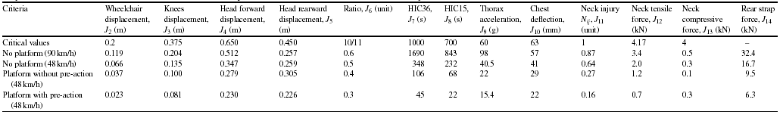
1. táblázat: mért értékek különböző vizsgálati paraméterek során
Alsó margó: 2cm
(Piros szaggatott vonal a margó szemléltetése)
Oldalszámozás: bal alsó szarokban, TIMES NEW ROMAN normál 12-es betűméret
Forrás: ábra/táblázat lábjegyzetbe,TIMES NEW ROMAN, dőlt, 10-es betűméret
TARTALOMJEGYZÉK
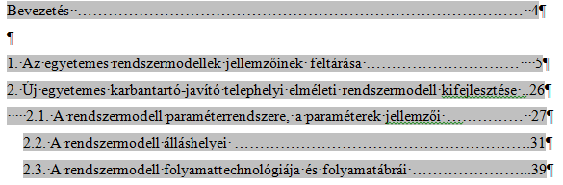
Tartalomjegyzék felirat: TIMES NEW ROMAN, nagybetűs, félkövér, 14-es betűméret, balra rendezve, térköz utána:24pt

Tartalomjegyzék: TIMES NEW ROMAN, 12-es betűméret, sorkizárt, 1,5 sorköz

www.modell.hu
www.info.hu

